XII. ročník Velikonočního turnaje Miňon Cup v badmintonu 24.4.2011

Příznivci opeřeného míčku se na Velikonoční neděli tradičně sešli v Moravských Knínicích na již XII. ročníku turnaje Miňon Cup. Letošního podníku se zúčastnilo 24 hráčů a hráček z Brna, Kuřimi, Tišnova, Čebína, Lomničky, Jinačovic a domácích M. Knínic.
Hráči byli rozděleni do kvalifikačních skupin, ze kterých se postupovalo do semifinálových a následně do finálové skupiny. Celá soutěž byla potom dohrávána do celkového pořadí.
Ženy pak hrály svou soutěž samostatně v jedné skupině.
Motivací pro jednotlivé aktéry byla řada velmi hodnotných věcných cen od více jak 20 sponzorů této akce, včetně dresu mistra ČR reprezentanta Petra Koukala ze Sokola Veselý Jehnice.
Dramatičnost turnaje podtrhuje skutečnost, že o pořadí na stupních vítězů musely rozhodovat při rovnosti bodů až vzájemné zápasy. Stejně jako v loňském ročníku první tři příčky v mužské i ženské kategorii obsadili přespolní hráčky a hráči.

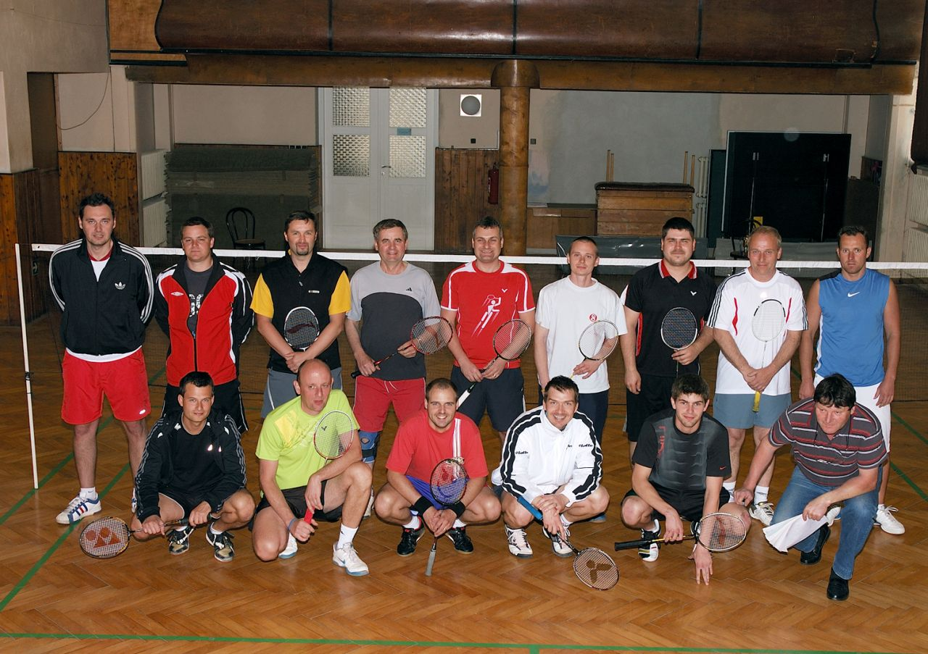
DVOUHRA MUŽŮ:

- Kohout Tomáš Tišnov
- Valíček Rostislav Čebín
- Veselý Roman Kuřim
- Bohdálek Dušan M.Knínice
- Pleskač Patrik M.Knínice
- Sára Pavel Brno
- Melichar Broňa Kuřim
- Kučera Marek M.Knínice
- Coufal Martin Kuřim
- Pleskač Ladislav M.Knínice
- Hnízdil Aleš Lomnička
- Rohlínek Petr Čebín
- Randuch Miroslav Čebín
- Havlík Michal M.Knínice
- Gabriel Jiří M.Knínice
- Veselovský Vlastík ml. Jinačovice

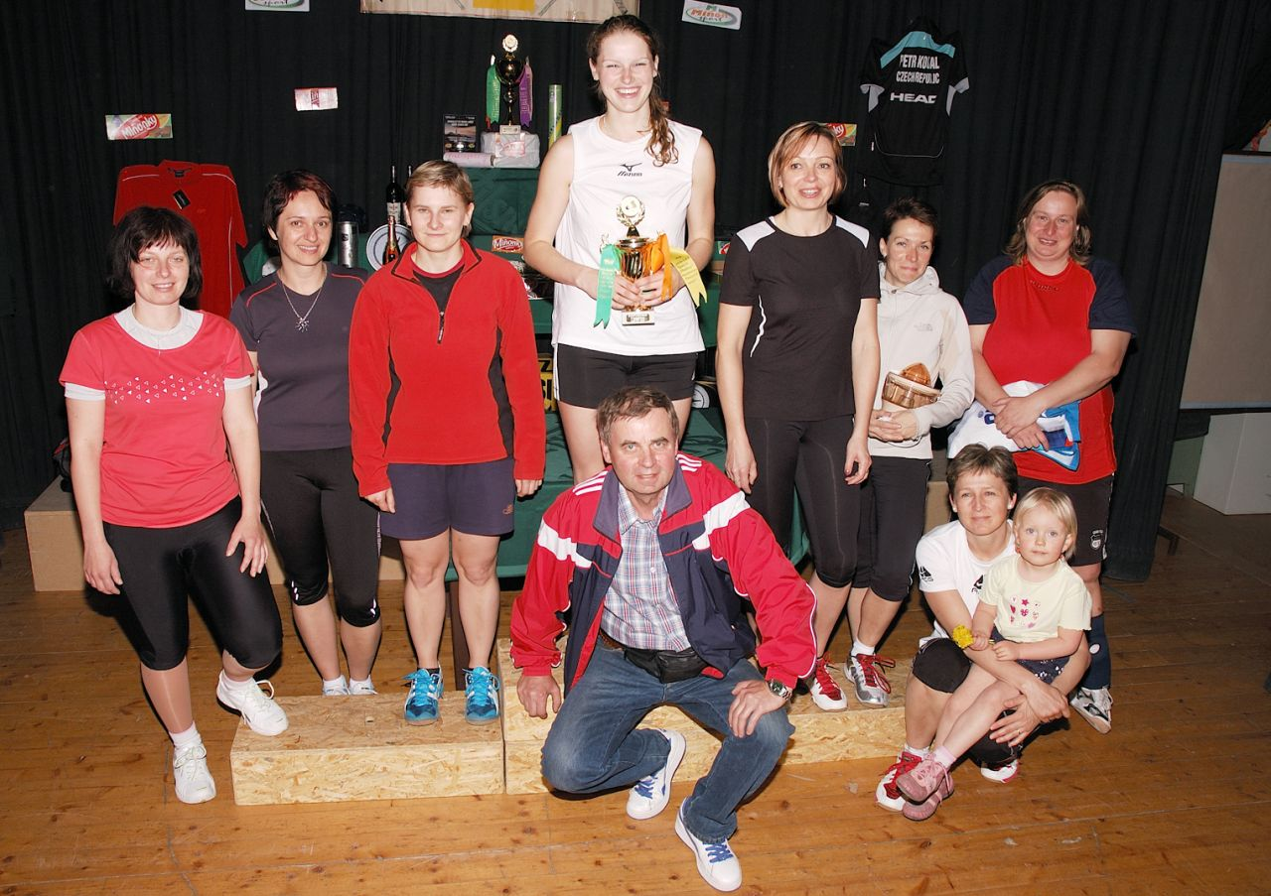
DVOUHRA ŽEN :

1. Tesařová Kateřina Lomnička
2. Borková Hana Lomnička
3. Veselá Helena Kuřim
4. Krebsová Kateřina Kuřim
5. Klusoňová Jana Lelekovice
6. Kachlíková Ivana Čebín
7. Pelikánová Marcela M.Knínice
8. Coufalová Ivana Kuřim

HleVoj

